MENINGKATKAN KARAKTERISTIK WIRAUSAHA
MELALUI EDUKASI DIGITALISASI DI DESA GIRIAWAS
KECAMATAN CIKAJANG KABUPATEN GARUT
Itto Turyandi^{1)*}, Indriani Regina²⁾, Firdaus Maulana Yusuf³⁾, Yola Suciawati⁴⁾, Asri Saumantari⁵⁾, Maulina Nur Safitri⁶⁾, Ai Nurhayati⁷⁾, Anggi Fauzan P⁸⁾, M. Rizky Al Faz⁹⁾, Sudirman¹⁰⁾
¹⁾ Manajemen, Ekonomi, Universitas Al-Ghifari, Kota Bandung, Indonesia
²⁾ Manajemen, Ekonomi, Universitas Al-Ghifari, Kota Bandung, Indonesia
³⁾ Manajemen, Ekonomi, Universitas Al-Ghifari, Kota Bandung, Indonesia
⁴⁾ Administrasi Negara, Fisip, Universitas Al-Ghifari, Kota Bandung, Indonesia
⁵⁾ Manajemen, Ekonomi, Universitas Al-Ghifari, Kota Bandung, Indonesia
⁶⁾ Administrasi Negara, Fisip, Universitas Al-Ghifari, Kota Bandung, Indonesia
⁷⁾ Manajemen, Ekonomi, Universitas Al-Ghifari, Kota Bandung, Indonesia
⁸⁾ Administrasi Negara, Fisip, Universitas Al-Ghifari, Kota Bandung, Indonesia
⁹⁾ Manajemen, Ekonomi, Universitas Al-Ghifari, Kota Bandung, Indonesia
¹⁰⁾ Hubungan Internasional, Fisip, Universitas Al-Ghifari, Kota Bandung, Indonesia
E-mail : titotury86@gmail.com
ABSTRAK
Melihat laju perekonomian Indonesia yang melambat, perlu adanya pengembangan ekonomi untuk mengatasi permasalahan tersebut. Salah satu upaya untuk mengembangkan ekonomi, melalui sektor UMKM yang menerapkan teknologi informasi. Problem statement penelitian ini, kurangnya pengetahuan, pemahaman, pemanfaatan dan penggunaan teknologi informasi. Tujuan penelitian untuk mengetahui bagaimana pelaku usaha UMKM di Desa Giriawas dalam memanfaatkan teknologi digital untuk memasarkan produk usaha. Metode yang digunakan adalah metode kualitatif, dengan observasi dan survei serta wawancara ke pelaku usaha dan masyarakat Desa Giriawas. Hasil penelitian menunjukkan bahwa masyarakat membutuhkan edukasi tentang pemasaran melalui digitalisasi, salah satu problem solver yang dilakukan, dengan mengadakan Seminar Kewirausahaan tentang pemasaran secara digital, untuk menjawab tujuan penelitian dan berdampak kepada bertambahnya wawasan pemilik UMKM mengenai digital marketing, terbukanya mindset untuk memasarkan produk melalui penggunaan sosial media advertising dan dapat meningkatkan semangat untuk berwirausaha di Desa Giriawas Kecamatan Cikajang Kabupaten Garut.
Kata Kunci: UMKM, Pemasaran, Digital, Sosial Media.
ABSTRACT
Seeing the slowing pace of the Indonesian economy, there is a need for economic development to overcome these problems. One of the efforts to develop the economy, through the MSME sector that applies information technology. The problem statement of this research is the lack of knowledge, understanding, utilization and use of information technology. The aim of the research is to find out how MSME business actors in Giriawas Village utilize digital technology to market business products. The method used is a qualitative method, with observation and surveys as well as interviews with business people and the Giriawas Village community. The results showed that the public needed education about marketing through digitization, one of the problem solvers that was carried out, by holding an Entrepreneurship Seminar on digital marketing, to answer research objectives and have an impact on increasing MSME owner's insight regarding digital marketing, opening up the mindset to market products through the use of social media advertising and can increase enthusiasm for entrepreneurship in Giriawas Village, Cikajang District, Garut Regency.
Keywords: UMKM, Marketing, Digital, Social Media.

PENDAHULUAN
Pandemi berlangsung sejak awal tahun 2020 mempengaruhi berbagai sektor ekonomi dan sosial di Indonesia, virus ini dengan mudahnya memporak-porandakan perekonomian dan peradaban masyarakat global, bahkan perekonomian masyarakat terganggu oleh gempuran virus corona yang memaksa mereka untuk membatasi atau bahkan menghentikan kegiatan ekonomi mereka. Dampak lainnya juga merasuki dunia pendidikan khususnya madrasah yang harus bisa beradaptasi dengan proses belajar daring di rumah.
Pemerintah dan masyarakat telah mencoba melakukan hal ini menekankan pada pencegahan penyebaran virus Covid-19 melalui berbagai cara, salah satunya adalah pembatasan sosial dalam kegiatan yang melibatkan banyak orang (kerumunan). Pembatasan sosial diberlakukan oleh pemerintah untuk membatasi penyebaran virus Covid-19. Namun, pembatasan sosial yang dilakukan membuat masyarakat semakin gerah. Mereka tidak bisa keluar rumah untuk pergi bekerja sementara kebutuhan makan harus terus dipenuhi. Sementara itu, bantuan yang disalurkan pemerintah tidak merata kepada seluruh masyarakat yang terdampak pandemi dan tidak dapat memenuhi kebutuhan pangannya.
Berdasarkan data yang dirilis oleh Bank Indonesia menyebutkan bahwa sebanyak 87,5 persen UMKM di Indonesia terdampak akibat adanya pandemi Covid-19. Dan dari jumlah ini terdapat sebanyak 93,2 persen terdampak negatif di sisi penjualan. Namun, berdasarkan hasil survei yang telah dilakukan oleh Bank Indonesia juga mengungkapkan bahwa tidak semua UMKM terdampak buruk dengan adanya pandemi Covid-19, justru ada sebanyak 12,5 persen responden yang tidak terdampak ekonomi akibat pandemi bahkan 27,6 persen diantaranya menunjukkan adanya peningkatan penjualan.
Melihat laju perekonomian Indonesia yang melambat, maka perlu dilakukan pembangunan ekonomi untuk mengatasi permasalahan yang timbul dari perekonomian. Apalagi kita sedang memasuki era Revolusi Industri 4.0 yang sangat berpengaruh terhadap kondisi ekonomi berbasis teknologi. Perekonomian Indonesia harus mampu berkoordinasi dengan teknologi yang semakin maju, sebuah fenomena yang berdampak pada sektor ekonomi salah satunya Usaha Kecil Menengah (UMKM). Indonesia memiliki banyak UMKM yang berkontribusi terhadap laju perekonomian terbukti dengan tingkat pertumbuhan ekonomi sekitar 90-95% yang didominasi oleh UMKM karena memiliki pasar yang stabil meskipun terjadi krisis ekonomi di Indonesia.
Upaya yang dapat dilakukan untuk mengembangkan perekonomian melalui sektor UMKM adalah dengan mendigitalkan perekonomian sesuai kebutuhan era revolusi industri 4.0. Untuk mendukung kegiatan bisnis, badan usaha perlu menggunakan teknologi informasi. Tantangan muncul bagi para pelaku UMKM baik di bidang manufaktur, periklanan maupun penjualan ke konsumen. Hal ini harus diperhitungkan, karena UMKM merupakan ujung tombak pembangunan perekonomian Indonesia. Salah satu dampak revolusi 4.0 adalah mendekatkan entitas komersial dengan konsumen. Oleh karena itu, teknologi informasi menjadi penggerak utama pemasaran di era revolusi 4.0. Pemasaran di era revolusi 4.0 dikenal dengan digital marketing. Memasarkan produk atau merek di dunia digital adalah definisi pemasaran digital. Pemasaran digital bertujuan untuk menemukan konsumen lebih cepat dan lebih akurat daripada metode konvensional. Promosi produk dapat dilakukan melalui internet dengan memasang iklan, selain itu dapat dilakukan di jejaring sosial seperti facebook, youtube, instagram, tiktok atau lainnya.
Memiliki banyak kelebihan dari cara konvensional membuat digital marketing men-jadi pilihan yang lebih baik dilakukan bagi sektor usaha. Salah satunya adalah untuk memudahkan pelaku usaha dalam menyediakan kebutuhan konsumen, selain itu juga untuk memantau jalannya usaha. Calon konsumen pun menjadi lebih mudah dalam mencari in-formasi yang berkaitan dengan usaha terkait. Era revolusi industry 4.0 menjadikan setiap sektor usaha membutuhkan teknologi informasi yang sesuai agar mampu bersaing dengan sektor usaha lain. Meskipun saat ini banyak pelaku UMKM yang menerapkan teknologi informasi dalam melakukan usahanya, tak sedikit yang mengerti dan memahami manfaat dan cara penggunaan teknologi informasi. Strategi bisnis dengan menerapkan digital marketing penting diterapkan dalam era saat ini (Irfani, Yeni, and Wahyuni 2020).
Maka, pelatihan yang akan dilakukan yaitu, Pelatihan wirausaha. Yang dimana pelatihan wirausaha merupakan suatu kegiatan yang dilaksanakan guna mengembangkan pengetahuan, bakat, keterampilan, serta sikap dengan menerapkan jiwa wirausaha yang kreatif dan inovatif untuk memanfaatkan kesempatan yang dihadapi serta memecahkan masalah di lapangan dengan simulasi pada pelatihan.
Kemudian pelatihan yang akan di laksanakan yaitu di antara Pelatihan Kewirausahaan digital dasar merupakan pelatihan bagi masyarakat umum, calon pelaku Usaha Mikro, Kecil, dan Menengah (UMKM), maupun pelaku UMKM konvensional, dalam rangka mempersiapkan sumber daya manusia yang unggul di era revolusi industry 4.0. Pelatihan kewirausahaan digital dasar mempelajari tentang pembentukan mindset kewirausahaan digital dan pengenalan terhadap wirausahawan digital dengan menjelaskan konsep, praktik, dan diskusi kelompok. Misalnya dalam mengelolaan market place untuk meningkatkan pemasaran wirausaha
Diera digital saat ini, market place adalah platform yang sangat berperan bagi banyak orang untuk melakukan jual beli sekaligus menjalankan bisnis online. Bisa dibilang, marketplace adalah tempat dimana kamu bisa menemukan berbagai kebutuhan produk maupun jasa dari beragam toko. Market place adalah situs yang menerapkan konsep pasar tradisional dan dikemas secara online.
Website market place berperan sebagai pihak ketiga yang menjebatani antara penjual dan pembeli dengan menyediakan tempat berjualan dan layanan pembayaran. Sampai disini, dapat dipahami bahwa market place adalah situs atau platform yang digunakan untuk transaksi jual beli pada berbagai toko online.
Di Desa Giriawas terdapat potensi-potensi dan pelaku usaha yang tidak sedikit. Seperti pertaniannya, sayur – sayuran, produk kopi, usaha rumahan seperti budidaya jamur, Kripik Pik Nok, Moring Restu, Sapi peras, peternakan kelinci, kerajinan patung, dll. Namun setelah dilakukannya survey banyak UMKM yang masih belum memahami tentang pemasaran digital. Kebanyakan masih menjual secara offline atau yang sudah menjadi langganannya. Adapun usaha yang sudah memiliki akun untuk pemasaran sosial, namun tidak pernah diupdate tentang perkembangan usahanya dari hari ke hari.
Dengan potensi yang dimiliki masyarakat desa giriawas diharapkan dengan adanya edukasi pelatihan mengenai wirausaha dan umkm dapat membantu masyarakat setempat agar bisa mengembangkan usaha yang dimiliki.
METODE PENELITIAN
Penelitian ini menggunakan pendekatan kualitatif. Menurut Turyandi (2019: 96) penelitian kualitatif merupakan pendekatan penelitian yang mewakili paham fenomenologis, yaitu prosedur penelitian yang menghasilkan data deskriptif berupa kata-kata tertulis atau lisan dari orang-orang dan perilaku yang dapat diamati.
Dengan menggunkan metode ini diharapkan peneliti dapat memperoleh infomasi yang mendalam tentang permasalahan yang ada di desa giriawas sehingga dapat menghasilkan solusi dari permasalahan yang ada.
- Metode Pengumpulan Data
- Studi Pustaka
Penulis mencari dan mempelajari banyak data dari berbagai sumber buku, modul, artikel baik perpustakaan maupun internet yang berhubungan dengan masalah yang dibahas.
- Wawancara (interview)
Penulis melakukan Pengumpulan data dengan cara berkomunikasi langsung dengan pihak-pihak yang dianggap mampu memberikan informasi (narasumber) yang lebih terinci terhadap permasalahan yang sedang diteliti contohnya seperti tokoh masyarakat yang ada di desa giriawas, pemerintahan desa dan juga masyarakat yang terlibat.
- Observasi
Untuk mendapat kan informasi dan sumber data yang memadai penulis melakukan Teknik pengumpulan data dengan mengadakan penelitian dan peninjauan langsung terhadap permasalahan yang diambil,mahasiswa kkn langsung turun kelapangan dan bersilaturahmi ke rumah rumah, kantor Lembaga, maupun masjid yang terlibat.
- Validasi Data
Hasil penelitian kualitatif seringkali diragukan karena dianggap tidak memenuhi syarat validitas dan reabilitas, oleh sebab itu ada cara-cara memperoleh tingkat kepercayaan yang dapat digunakan untuk memenuhi kriteria kredibilitas (validitas internal). Menurut Nasution (1996: 114-118) cara yang dapat dilakukan untuk mengusahakan agar kebenaran hasil penelitian dapat dipercaya yaitu antara lain:
- Memperpanjang masa observasi
Pada saat melakukan observasi diperlukan waktu untuk betul-betul mengenal suatu lingkungan, oleh sebab itu peneliti berusaha memperpanjang waktu penelitian dengan cara mengadakan hubungan baik dengan orang-orang disana, dengan cara mengenal kebiasaan yang ada dan mengecek kebenaran informasi guna memperoleh data dan informasi yang valid yang diperlukan dalam penelitian ini.
- Pengamatan yang terus menerus
Dengan pengamatan yang dilakukan secara terus menerus atau kontinu peneliti dapat memperhatikan sesuatu secara lebih cermat, terinci dan mendalam. Melalui pengamatan yang kontinu peneliti akan dapat memberikan deskripsi yang terinci mengenai apa yang sedang diamatinya, yang berkaitan dengan peranan internet sebagai sumber pembelajaran bagi mahasiswa dalam memenuhi informasi yang di cari.
- Triangulasi data
Tujuan triangulasi ialah mencek kebenaran data tertentu dengan membandingkannya dengan data-data yang diperoleh dari sumber lain.
Mahasiswa Aktivis
Masyarakat desa
Pembina Kemahasiswaan

Gambar 1. Triangulasi dengan Tiga sumber Pengumpulan Data

Wawancara
Observasi
Studi Dokumentasi

Gambar 2. Triangulasi dengan Tiga teknik Pengumpulan Data

Pagi
Siang
Sore

Gambar 3. Triangulasi dengan Tiga Waktu Pengumpulan Data

- Menggunakan bahan referensi
Sebagai bahan referensi untuk meningkatkan kepercayaan akan kebenaran data, peneliti menggunakan bahan dokumentasi yakni hasil rekaman wawancara dengan subjek penelitian atau bahan dokumentasi seperti foto dan video yang diambil dengan cara tidak mengganggu atau menarik perhatian informan, sehingga informasi yang didapatkan memiliki validitas yang tinggi
HASIL DAN PEMBAHASAN
Meningkatkan karakteristik wirausaha melalui digitalisasi di Desa Giriawas ini dilakukan dengan mendata terlebih dahulu dengan mensurvey langsung kepada masyarakat Desa Giriawas yang memiliki potensi-potensi atau usaha. Di Desa Giriawas ini memiliki berbagai macam potensi yang ada. Maka diadakannya seminar kewirausahaan tentang meningkatkan karakteristik wirausaha melalui edukasi digitalisasi di Desa Giriawas pada hari jum’at tanggal 23 Juni 2023 di Aula Desa Giriawas Kecamatan Cikajang Kab. Garut.
Seminar ini dilakukan untuk memberikan wawasan mengenai apa itu karakteristik wirausaha dan memberikan wawasan tentang digital marketing kepada pemilik UMKM dan masyarakat Desa Giriawas agar memahami bahwa pemasaran produk tidak hanya dipasarkan melalui offline saja melainkan juga bisa memalui online. Karena sebelumnya kami Kelompok KKN 10 terjun langsung kepada masyarakat yang memiliki usaha untuk dibuatkannya akun Sosial Media untuk dijadikan pemasaran secara Online. Mulai dari memanfaatkan status cerita di WhatsApp, Facebook, dan Instagram. Lalu dibuatkannya konten – konten untuk di mengisi konten – konten di Sosial Media. Hingga dilakukannya pembuatan NPWP dan Nomor Induk Berusaha (NIB) kepada pelaku usaha Kripik Pik Nok dan Moring Restu.
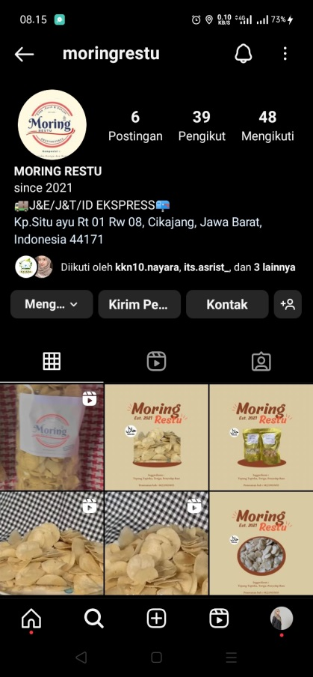
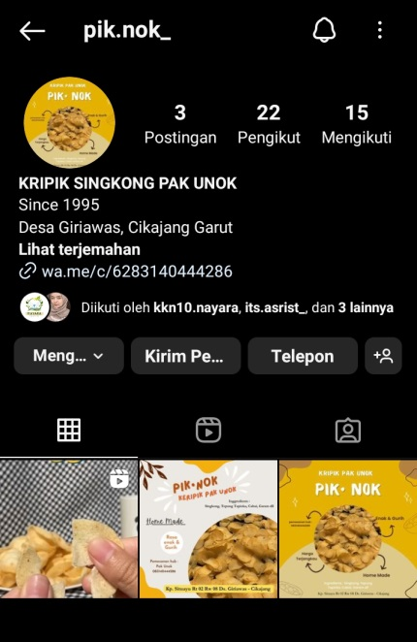

Gambar 4. Akun Instagram Kripik Pik Nok
Gambar 5. Akun Instagram Moring Restu

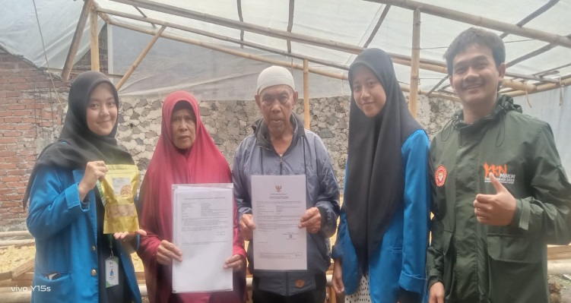

Gambar 6. Penyerahan NIB kepada pelaku usaha Kripik Pak Unok (Pik Nok) Desa Giriawas

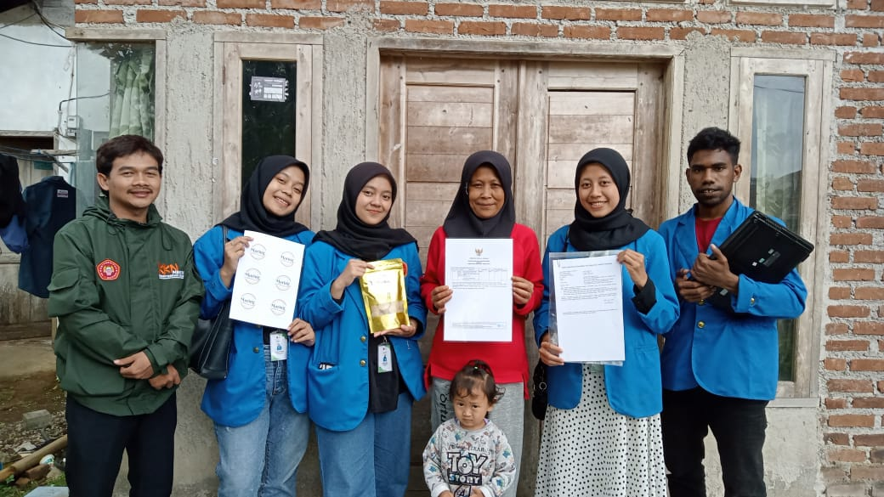

Gambar 7. Penyerahan NIB kepada pelaku usaha Moring Restu Desa Giriawas

Materi yang disampaikan tidak hanya mengenai pengertian Digital marketing melainkan pemanfaatannya untuk usaha yang dimiliki. Dengan adanya seminar kewirausahaan ini dapat lebih menambah pengetahuannya tentang Digital Marketing dan manfaatnya yang luar biasa dari Digital Marketing untuk pelaku usaha di zaman yang serba teknologi ini.
Hasil yang dicapai dengan adanya sosialisasi ini yaitu sebagai berikut:
- Bertambahnya wawasan pemilik UMKM mengenai digital marketing
- Terbukanya mindset untuk memasarkan produknya melalui sosial media
- Meningkatnya semangat untuk berwirausaha melalui sosial media.
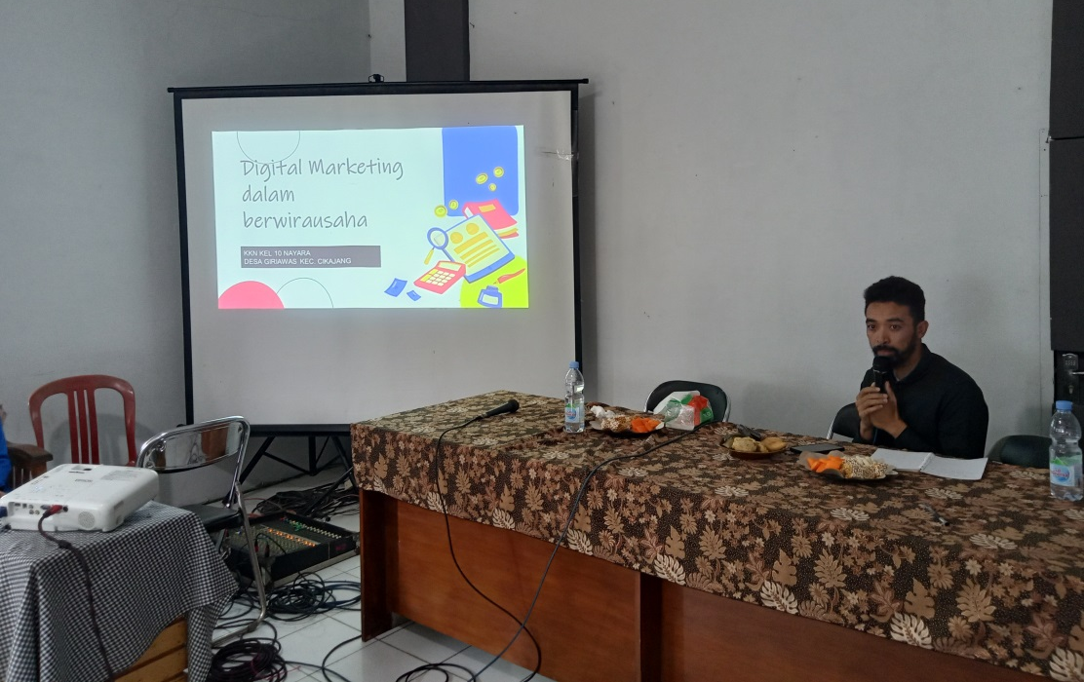

Gambar 8. Pemaparan Materi Oleh Narasumber

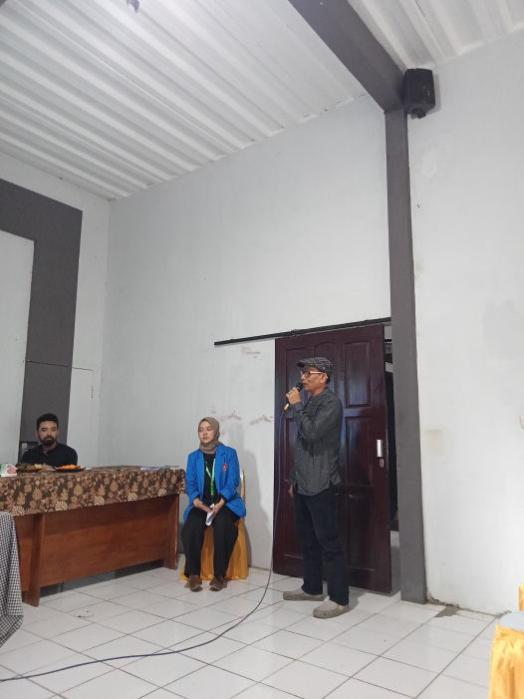

Gambar 9. Sesi Tanya Jawab

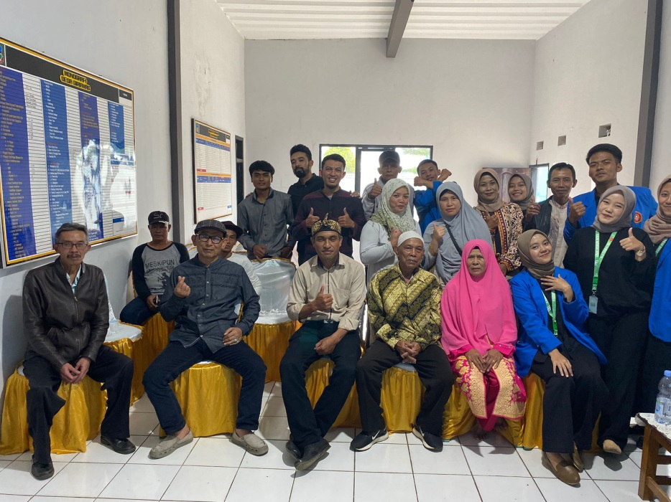

Gambar 10. Foto Bersama Setelah Selesai Seminar

SIMPULAN DAN SARAN
Dari hasil KKN Kelompok 10 Nayara, yang telah di laksanakan selama 1 bulan, dapat di simpulkan bahwa fokus kegiatannya yaitu Meningkatkan karakteristik wirausaha melalui digitalisasi di Desa Giriawas dengan dilaksanakan seminar wirausaha untuk masyarakat desa giriawas khususnya yang memiliki UMKM, selain itu kami fokus pada 2 wirausaha yg memiliki UMKM yaitu piknok & moring restu untuk membantu dalam segi legalitas usaha, packaging sampai marketing melalui media sosial diantaranya WhatsApp, Facebook, dan Instagram.
Setelah dilaksanakannnya KKN di desa Giriawas serta melihat protensi yang dimiliki oleh masyarakat, kami menyarankan agar diadakannya lebih banyak mengenai seminar kewirausahaan, serta Bumdes maupun pihak pemerintahan desa agar membantu usaha UMKM yang terhambat dari segi anggarannya maupun produksinya sehingga diharapkan bertambahnya wawasan & minat pemilik UMKM mengenai berwirausaha melalui digital marketing.

UCAPAN TERIMAKASIH
Kami selaku mahasiswa/i Universitas Al-Ghifari yang telah melaksanakan KKN MBKM di Desa Giriawas Mengucapkan banyak terimakasih kepada seluruh pihak yang terkait dimulai dari Dosen Pembimbing Dr. Itto Turyandi. SE., S.IP., M.Si, aparat desa khususnya kepala Desa Giriawas & seluruh staf serta RT/RW dan Masyarakat Desa Giriawas dan mohon maaf apabila selama kami KKN ada hal yang tidak berkenan.

DAFTAR PUSTAKA
Febriyantoro, M. T., & Arisandi, D. (2018). Pemanfaatan Digital Marketing Bagi Usaha Mikro, Kecil Dan Menengah Pada Masyarakat Asean. JMD: Jurnal Riset Manajemen & Bisnis Dewantara, 1(2), 61-76.
Hamzah, Radja Erland. 2021.”Pemanfaatan Digital Marketing Oleh Pelaku UMKM Di Kuningan Jawa Barat, Jakarta Selatan.” Jurnal Pustaka Dianmas 1(1):12.
Irfani, Hadi, Fitri Yeni, and Rika Wahyuni.2020.”Pemanfaatan Digital Marketing Sebagai Strategi Pemasaran Pada UKM Dalam Menghadapi Era Industri 4.0.” JCES (Journal Of Character Education Society) 3(3):651-59.
Nauly, A. D., Pebianti, A., Cahyani, M., Hertati, L., Hendarmin, R., Syafri, L., & Munandar, A. (2002) Sosialisasi Peningkatan Daya Saing Umkm Olahan Keripik Singkong Rasa Gurih Pedas Melalui Kemasan Dan Digital Marketing Mbkm Program Kkn Tematik Di Desa Petanang. PORTAL RISET DAN INOVASI PENGABDIAN MASYARAKAT, 1(4), 121-132.
Sumarno, E., Susilo, W., Magfuroh, M. W., Adhewiyah, R., Amalia, P. P., & Yunus, M. (2022). Sosialisasi Digital Marketing Menuju UMKM Kreatif di Desa Sumber Kerang Kecamatan Gending KKN Universitas Panca Marga Probolinggo. Jurnal Pengabdian kepada Masyarakat Nusantara, 3(1), 284-290.
Turyandi, I. (2014). Metodologi Penelitian Suatu Pendekatan Penyusunan Karya Ilmiah. Bandung: Alfabeta.
Turyandi, I. (2019). Metodologi Penelitian. Bandung: Alfabeta.

